Министерство науки и высшего образования Российской Федерации

Федеральное государственное автономное образовательное учреждение высшего образования

«Национальный исследовательский университет ИТМО»

Факультет Программной инженерии и компьютерной техники

**Лабораторная работа № 1**

“Основные команды ОС семейства UNIX”

Вариант № 1314

Выполнил:

Сандов Кирилл Алекссевич

Группа:

P3113

Проверила:

преподаватель Блохина Елена Николаевна

г. Санкт-Петербург

2022

# Содержание

Содержание 2

Задание 3

Ход работы **Ошибка! Закладка не определена.**

Заключение 15

# Задание

1. Создать приведенное на рисунке 1 дерево каталогов и файлов с содержимым. В качестве корня дерева использовать каталог lab0 своего домашнего каталога. Для создания и навигации по дереву использовать команды: mkdir, echo, cat, touch, ls, pwd, cd, more, cp, rm, rmdir, mv.

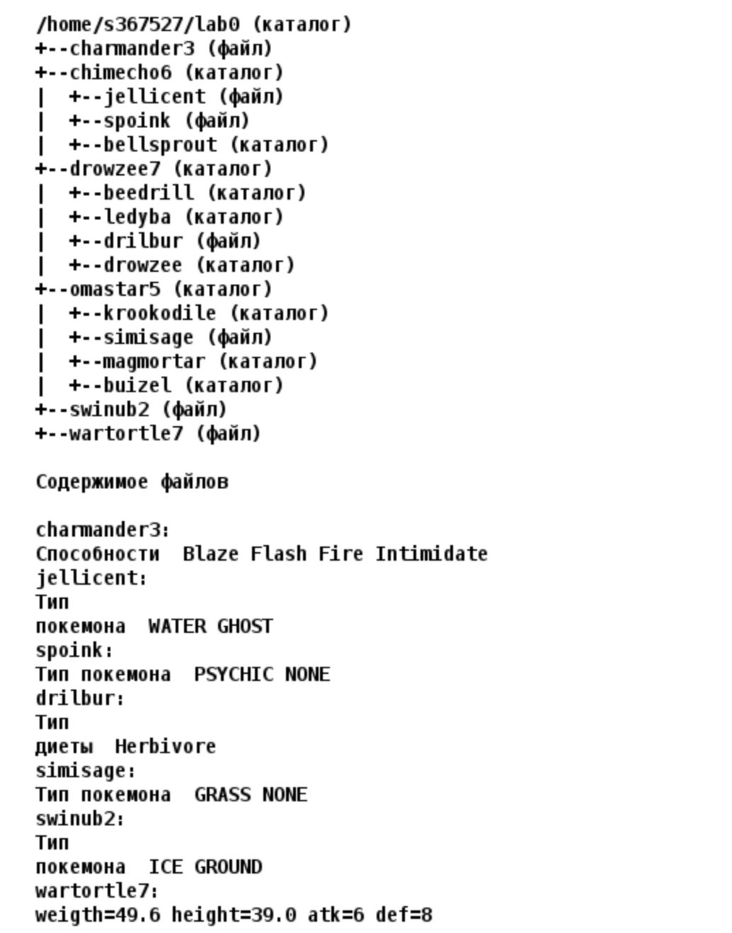

Рисунок

1. Установить согласно заданию права на файлы и каталоги при помощи команды chmod, используя различные способы указания прав.

* charmander3: владелец должен читать файл; группа-владелец должна не иметь никаких прав; остальные пользователи должны не иметь никаких прав
* chimecho6: права 550
* jellicent: права 664
* spoink: права 444
* bellsprout: права 551
* drowzee7: права 330
* beedrill: права 511
* ledyba: -wx-wx-wx
* drilbur: права 066
* drowzee: rwx-wxrw-
* omastar5: владелец должен читать, записывать директорию и переходить в нее; группа-владелец должна записывать директорию и переходить в нее; остальные пользователи должны записывать директорию и переходить в нее
* krookodile: владелец должен читать, записывать директорию и переходить в нее; группа-владелец должна записывать директорию и переходить в нее; остальные пользователи должны читать и записывать директорию
* simisage: права 444
* magmortar: rwxrwxrwx
* buizel: права 315
* swinub2: ------r--
* wartortle7: права 664

1. Скопировать часть дерева и создать ссылки внутри дерева согласно заданию при помощи команд cp и ln, а также комманды cat и перенаправления ввода-вывода.

* скопировать файл swinub2 в директорию lab0/drowzee7/drowzee
* объеденить содержимое файлов lab0/chimecho6/spoink, lab0/omastar5/simisage, в новый файл lab0/swinub2_13
* cоздать жесткую ссылку для файла wartortle7 с именем lab0/omastar5/simisagewartortle
* скопировать содержимое файла swinub2 в новый файл lab0/drowzee7/drilburswinub
* создать символическую ссылку c именем Copy_94 на директорию drowzee7 в каталоге lab0
* скопировать рекурсивно директорию chimecho6 в директорию lab0/omastar5/magmortar
* cоздать символическую ссылку для файла wartortle7 с именем lab0/chimecho6/spoinkwartortle

1. Используя команды cat, wc, ls, head, tail, echo, sort, grep выполнить в соответствии с вариантом задания поиск и фильтрацию файлов, каталогов и содержащихся в них данных.

* Рекурсивно подсчитать количество строк содержимого файлов из директории lab0, имя которых начинается на 'b', отсортировать вывод по уменьшению количества, ошибки доступа перенаправить в файл в директории /tmp
* Вывести рекурсивно список имен и атрибутов файлов в директории lab0, содержащих строку "be", список отсортировать по убыванию количества жестких ссылок, ошибки доступа не подавлять и не перенаправлять
* Рекурсивно вывести содержимое файлов с номерами строк из директории lab0, имя которых заканчивается на 't', строки отсортировать по имени z->a, добавить вывод ошибок доступа в стандартный поток вывода
* Вывести рекурсивно список имен и атрибутов файлов в директории lab0, заканчивающихся на символ 't', список отсортировать по возрастанию даты модификации файла, ошибки доступа перенаправить в файл в директории /tmp
* Вывести содержимое файла swinub2 с номерами строк, оставить только строки, содержащие "NE", регистр символов игнорировать, добавить вывод ошибок доступа в стандартный поток вывода
* Вывести три первых элемента рекурсивного списка имен и атрибутов файлов в директории lab0, содержащих строку "be", список отсортировать по убыванию даты изменения записи о файле, подавить вывод ошибок доступа

1. Выполнить удаление файлов и каталогов при помощи команд rm и rmdir согласно варианту задания.

* Удалить файл wartortle7
* Удалить файл lab0/omastar5/simisage
* Удалить символические ссылки lab0/chimecho6/spoinkwartort*
* Удалить жесткие ссылки lab0/omastar5/simisagewartort*
* Удалить директорию chimecho6
* Удалить директорию lab0/omastar5/magmortar

## Пункт 1

Сначала был создан командный скрипт **lab1-tree-gen.sh**, в который были записана последовательность команд для создания требуемого дерева файлов и каталогов.

**lab1-tree-gen.sh:**

# Task 1

mkdir lab0

cd lab0

touch charmander3

cat ../templates/charmander3>charmander3

mkdir chimecho6

cd chimecho6

touch jellicent

cat ../../templates/charmander3>charmander3

touch spoink

cat ../../templates/spoink>spoink

mkdir bellsprout

cd ..

mkdir drowzee7

cd drowzee7

mkdir beedrill

mkdir ledyba

touch drilbur

cat ../../templates/drilbur>drilbur

mkdir drowzee

cd ..

mkdir omastar5

cd omastar5

mkdir krookodile

touch simisage

cat ../../templates/simisage>simisage

mkdir magmortar

mkdir buizel

cd ..

touch swinub2

cat ../templates/swinub2>swinub2

touch wartortle7

cat ../templates/wartortle7>wartortle7

# Task 2

chmod u=r charmander3

chmod go= charmander3

chmod 550 chimecho6

chmod 664 chimecho6/jellicent

chmod 444 chimecho6/spoink

chmod 551 chimecho6/bellsprout

chmod 330 drowzee7

chmod 511 drowzee7/beedrill

chmod a=wx drowzee7/ledyba

chmod 066 drowzee7/drilbur

chmod u=rwx drowzee7/drowzee

chmod g=wx drowzee7/drowzee

chmod o=rw drowzee7/drowzee

chmod u=rwx omastar5

chmod go=wx omastar5

chmod u=rwx omastar5/krookodile

chmod g=wx omastar5/krookodile

chmod u=rw omastar5/krookodile

chmod 444 omastar5/simisage

chmod a=rwx omastar5/magmortar

chmod 315 omastar5/buizel

chmod o=r swinub2

chmod ug= swinub2

chmod 664 wartortle7

Помимо создания файлов и каталогов в этом скрипте также заполняется содержимое указанных в задании файлов с помощью уже заготовленных шаблонов в директории **templates**.

## Пункт 2

Далее были изменены права доступа к указанным в задании файлам и каталогам по каждому пункту в задании (команды выполнялись из директории **./lab0/**).

1. charmander3: владелец должен читать файл; группа-владелец должна не иметь никаких прав; остальные пользователи должны не иметь никаких прав

chmod u=r charmander3

chmod go= charmander3

1. chimecho6: права 550

chmod 550 chimecho6

1. jellicent: права 664

chmod 664 chimecho6/jellicent

1. spoink: права 444

chmod 444 chimecho6/spoink

1. bellsprout: права 551

chmod 551 chimecho6/bellsprout

1. drowzee7: права 330

chmod 330 drowzee7

1. beedrill: права 511

chmod 511 drowzee7/beedrill

1. ledyba: -wx-wx-wx

chmod a=wx drowzee7/ledyba

1. drilbur: права 066

chmod 066 drowzee7/drilbur

1. drowzee: rwx-wxrw-

chmod u=rwx drowzee7/drowzee

chmod g=wx drowzee7/drowzee

chmod o=rw drowzee7/drowzee

1. omastar5: владелец должен читать, записывать директорию и переходить в нее; группа-владелец должна записывать директорию и переходить в нее; остальные пользователи должны записывать директорию и переходить в нее

chmod u=rwx omastar5

chmod go=wx omastar5

1. krookodile: владелец должен читать, записывать директорию и переходить в нее; группа-владелец должна записывать директорию и переходить в нее; остальные пользователи должны читать и записывать директорию

chmod u=rwx omastar5/krookodile

chmod g=wx omastar5/krookodile

chmod u=rw omastar5/krookodile

1. simisage: права 444

chmod 444 omastar5/simisage

1. magmortar: rwxrwxrwx

chmod a=rwx omastar5/magmortar

1. buizel: права 315

chmod 315 omastar5/buizel

1. swinub2: ------r--

chmod o=r swinub2

chmod ug= swinub2

1. wartortle7: права 664

chmod 664 wartortle7

## Пункт 3

В данном пункте выполнялось копирование частей дерева, создавались ссылки на указанные файлы и директории, а также использовалось перенаправление вывода.

1. скопировать файл swinub2 в директорию lab0/drowzee7/drowzee

cp swinub2 drowzee7/drowzee

Возникает ошибка: cp: swinub2: Permission denied

Изменим права доступа к файлу swinub2 для исправления, исполним команду и вернём их обратно:

chmod 777 drowzee7

chmod 777 swinub2

cp swinub2 drowzee7/drowzee

chmod 004 swinub2

chmod 330 drowzee7

1. объеденить содержимое файлов lab0/chimecho6/spoink, lab0/omastar5/simisage, в новый файл lab0/swinub2_13

cat chimecho6/spoink omastar5/simisage | cat >swinub2_13

1. cоздать жесткую ссылку для файла wartortle7 с именем lab0/omastar5/simisagewartortle

ln wartortle7 omastar5/simisagewartortle

1. скопировать содержимое файла swinub2 в новый файл lab0/drowzee7/drilburswinub

cat swinub2 | cat >drowzee7/drilburswinub

Возникает ошибка: cat: swinub2: Permission denied

Изменим права доступа к файлу swinub2 для исправления, исполним команду и вернём их обратно:

chmod 777 swinub2

cat swinub2 | cat >drowzee7/drilburswinub

chmod 004 swinub2

1. создать символическую ссылку c именем Copy_94 на директорию drowzee7 в каталоге lab0

ln -s drowzee7 Copy_94

1. скопировать рекурсивно директорию chimecho6 в директорию lab0/omastar5/magmortar

cp -r chimecho6 omastar5/magmortar

1. cоздать символическую ссылку для файла wartortle7 с именем lab0/chimecho6/spoinkwartortle

ln -s wartortle7 chimecho6/spoinkwartortle

Возникает ошибка: ln: chimecho6/spoinkwartortle: Permission denied

Изменим права доступа к директории chimecho6 для исправления, исполним команду и вернём их обратно:

chmod 777 chimecho6

ln -s wartortle7 chimecho6/spoinkwartortle

chmod 550 chimecho6

## Пункт 4

Иерархия файлов и каталогов после выполнения пункта 3: (результат вывода команды **ls –lR** из каталога lab0):

total 28

-r-------- 1 s367527 studs 0 23 сент. 19:36 charmander3

dr-xr-x--- 3 s367527 studs 6 23 сент. 19:36 chimecho6

lrwxr-xr-x 1 s367527 studs 8 23 сент. 19:36 Copy_94 -> drowzee7

d-wx-wx--- 5 s367527 studs 7 23 сент. 19:36 drowzee7

drwx-wx-wx 5 s367527 studs 7 23 сент. 19:36 omastar5

-------r-- 1 s367527 studs 0 23 сент. 19:36 swinub2

-rw-r--r-- 1 s367527 studs 0 23 сент. 19:36 swinub2_13

-rw-rw-r-- 2 s367527 studs 0 23 сент. 19:36 wartortle7

./chimecho6:

total 2

dr-xr-x--x 2 s367527 studs 2 23 сент. 19:36 bellsprout

-rw-rw-r-- 1 s367527 studs 0 23 сент. 19:36 jellicent

-r--r--r-- 1 s367527 studs 0 23 сент. 19:36 spoink

lrwxr-xr-x 1 s367527 studs 10 23 сент. 19:36 spoinkwartortle -> wartortle7

./chimecho6/bellsprout:

total 0

./drowzee7:

total 0

ls: ./drowzee7: Permission denied

./omastar5:

total 3

d-wx--xr-x 2 s367527 studs 2 23 сент. 19:36 buizel

drw--wxr-x 2 s367527 studs 2 23 сент. 19:36 krookodile

drwxrwxrwx 3 s367527 studs 3 23 сент. 19:36 magmortar

-r--r--r-- 1 s367527 studs 0 23 сент. 19:36 simisage

-rw-rw-r-- 2 s367527 studs 0 23 сент. 19:36 simisagewartortle

./omastar5/buizel:

total 0

ls: ./omastar5/buizel: Permission denied

./omastar5/krookodile:

total 0

./omastar5/magmortar:

total 1

dr-xr-x--- 3 s367527 studs 5 23 сент. 19:36 chimecho6

./omastar5/magmortar/chimecho6:

total 2

dr-xr-x--x 2 s367527 studs 2 23 сент. 19:36 bellsprout

-rw-r--r-- 1 s367527 studs 0 23 сент. 19:36 jellicent

-r--r--r-- 1 s367527 studs 0 23 сент. 19:36 spoink

./omastar5/magmortar/chimecho6/bellsprout:

total 0

Далее были выполнены поиск и фильтрация файлов и их содержимого.

1. Рекурсивно подсчитать количество строк содержимого файлов из директории lab0, имя которых начинается на 'b', отсортировать вывод по уменьшению количества, ошибки доступа перенаправить в файл в директории /tmp

wc -l b* */b* */*/b* 2>/tmp/errors-lab0 | grep -o [0-9][0-9]*[[:space:]] | tail -r | tail -n +2 | tail -r | sort –r

Вывод: (пуст, так как в lab0 нет никаких файлов, начинающихся на 'b')

Создадим искусственно файлы **baobab**, **omastar5/bulbazavr**, которые будут начинаться на 'b', и заполним их следующим содержимым:

**baobab:**

1

2

3

**omastar5/bulbazavr:**

a

b

c

d

Команды для этого:

touch baobab

cat ../templates/baobab>baobab

touch omastar5/bulbazavr

cat ../templates/bulbazavr>omastar5/bulbazavr

Вывод после добавления:

4

3

1. Вывести рекурсивно список имен и атрибутов файлов в директории lab0, содержащих строку "be", список отсортировать по убыванию количества жестких ссылок, ошибки доступа не подавлять и не перенаправлять

ls -lR | grep ^-.*be.*$ | sort -nk 2

Вывод:

ls: ./drowzee7: Permission denied

ls: ./omastar5/buizel: Permission denied

(кроме ошибок ничего нет, так как в lab0 нет никаких файлов, содержащих в имени строку «be», только директории)

1. Рекурсивно вывести содержимое файлов с номерами строк из директории lab0, имя которых заканчивается на 't', строки отсортировать по имени z->a, добавить вывод ошибок доступа в стандартный поток вывода

cat *t */*t 2>&1 | sort –r

Вывод:

Тип   
Покемона WATER GHOST   
cat: chimecho6/bellsprout: Is a directory   
cat: *t: No such file or directory   
cat: */*/*t: No such file or directory

1. Вывести рекурсивно список имен и атрибутов файлов в директории lab0, заканчивающихся на символ 't', список отсортировать по возрастанию даты модификации файла, ошибки доступа перенаправить в файл в директории /tmp

ls -ltrR 2>/tmp/errors-lab0 | grep ^-.*t$

Вывод:

-rw-rw-r-- 1 s367527 studs 36 23 сент. 20:00 chimecho6/jellicent

1. Вывести содержимое файла swinub2 с номерами строк, оставить только строки, содержащие "NE", регистр символов игнорировать, добавить вывод ошибок доступа в стандартный поток вывода

cat swinub2 2>&1 | grep -in NE

Вывод: (пуст, так как в файле swinub2 нет строк, содержащих «NE»)

1. Вывести три первых элемента рекурсивного списка имен и атрибутов файлов в директории lab0, содержащих строку "be", список отсортировать по убыванию даты изменения записи о файле, подавить вывод ошибок доступа

ls -ltR 2>/dev/null | grep ^-.*be.*$ | head -n 3

Вывод: (пуст, так как в lab0 нет никаких файлов, содержащих в имени строку «be», только директории)

## Пункт 5

Теперь будет выполнено удаление директорий и файлов, указанных в задании.

1. Удалить файл wartortle7

rm wartortle7

1. Удалить файл lab0/omastar5/simisage

rm omastar5/simisage

Вывод:

override r--r--r-- s367527/studs uarch for omastar5/simisage? y

(введён ответ 'y', означающий согласие на изменение прав доступа к файлу для его удаления)

1. Удалить символические ссылки lab0/chimecho6/spoinkwartort*

rm chimecho6/spoinkwartort*

Вывод:

rm: chimecho6/spoinkwartortle: Permission denied

Изменим права доступа и удалим заново:

chmod 777 chimecho6

rm chimecho6/spoinkwartort*

1. Удалить жесткие ссылки lab0/omastar5/simisagewartort*

rm omastar5/simisagewartort*

1. Удалить директорию chimecho6

rmdir chimecho6

Вывод:

rmdir: chimecho6: Directory not empty

Для удаления непустой директории можно воспользоваться командой rm –dr, которая рекурсивно удалит все элементы. Также предварительно поменяем права доступа:

chmod -R 777 chimecho6

rm -dr chimecho6

6)Удалить директорию lab0/omastar5/magmortar

Так как она тоже непуста, сделаем это аналогично предыдущему

chmod -R 777 omastar5/magmortar

rm –dr omastar5/magmortar

# Заключение

В результате выполнения данной лабораторной работы я научился исполнять базовые команды в ОС семейства UNIX. В частности, были изучены и применены следующие команды:

1. Команды создания и удаления файлов и директорий: rm, rmdir, mkdir, mv, cp, touch
2. Команды-фильтры: grep, head, tail, sort
3. Команды вывода информации: ls, echo, wc
4. Команда изменения прав доступа: chmod
5. Команда создания ссылок: ln
6. Команда конкатенации: cat

Также я узнал о правах доступа в UNIX, навигации по дереву каталогов, регулярных выражениях для фильтрации текста, перенаправлении стандартных потоков ввода-вывода и операторе конвейера.

Благодаря полученным знаниям я могу работать в ОС семейства UNIX (например, Linux или Solaris), используя только терминал, а не графический пользовательский интерфейс. Это будет полезно при работе с серверами, а также для продвинутого администрирования системы.